知行书院文化课程讲义 2018/11/13

题外话：

双十一 ： 快递员 走街串巷 辛苦工作 平凡人生

文学学习

汉赋：《书院核桃树赋》

呜呼，此巨树也，繁叶如伞,虬枝如铁，青青而龄越百，灵灵而势若奔 ，夏无风而自凉，秋硕果而盈箩……

汉乐府 江南

[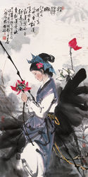](https://baike.baidu.com/pic/%E6%B1%9F%E5%8D%97%E5%8F%AF%E9%87%87%E8%8E%B2/98319/0/aa18972bd40735fad506d5869f510fb30f24081e?fr=lemma&ct=single)

江南可采莲，

莲叶何田田，

鱼戏莲叶间。

鱼戏莲叶东，

鱼戏莲叶西。

鱼戏莲叶南，

鱼戏莲叶北。

唐诗： 风 唐 李峤

解 落 三 秋 叶，能 开 二 月 花。

　　过 江 千 尺 浪，入 竹 万 竿 斜。

宋词： 西江月·夜行黄沙道中 宋 辛弃疾

明月别枝惊鹊，清风半夜鸣蝉。稻花香里说丰年，听取蛙声一片。

七八个星天外，两三点雨山前。旧时茅店社林边，路转溪桥忽见。

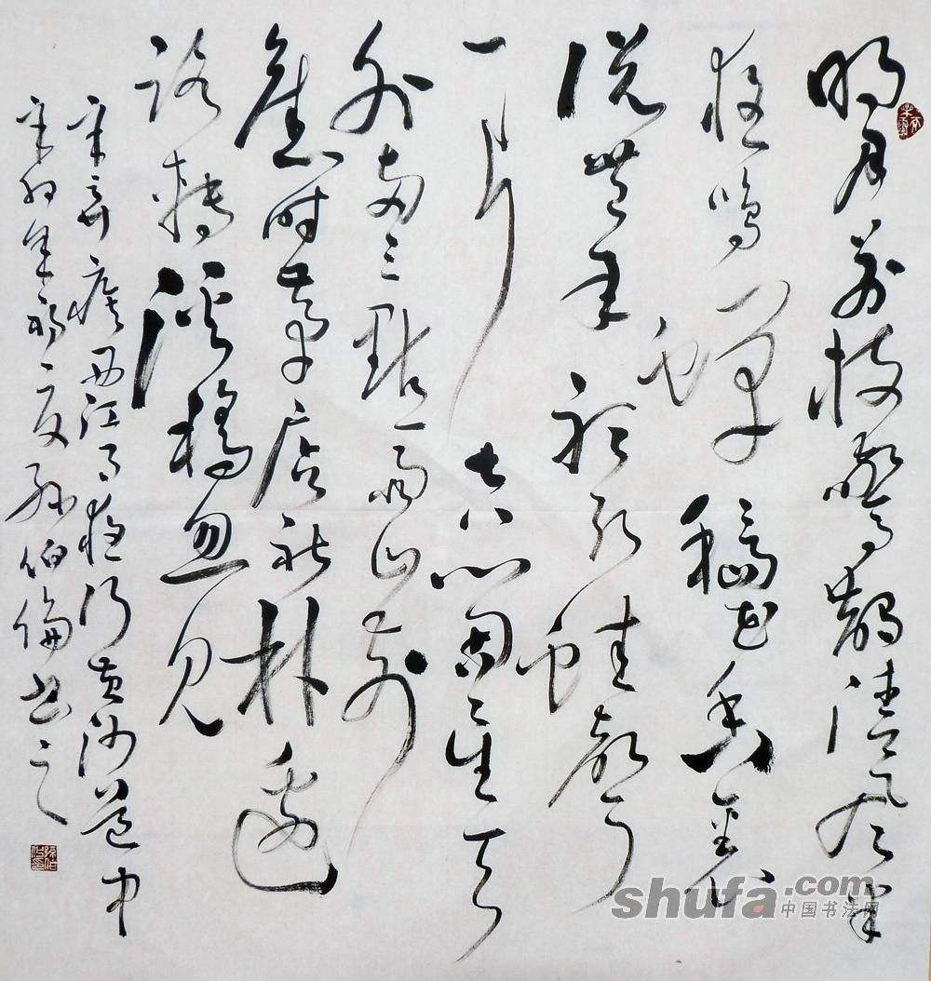

元曲： 天净沙·秋思 元 马致远

枯藤老树昏鸦，小桥流水人家，古道西风瘦马。夕阳西下，断肠人在天涯。

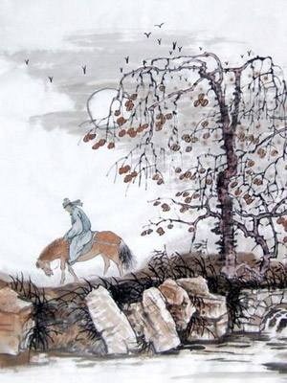

人文地理学习：

江西省： 鄱阳湖 江西省北部

白鹤 丹顶鹤 江豚

江西省寻乌县晨光镇桂花村的果农

湖南省： 洞庭湖 湖南省东北

岳阳楼 ： 宋 范仲淹《岳阳楼记》

望洞庭 唐 刘禹锡

湖光秋月两相和，潭面无风镜未磨。

遥望洞庭山水翠，白银盘里一青螺。

江苏省： 太湖 江苏省南部

**东林书院坐落在太湖之滨的无锡市，东林书院内有一副名联 ：** 风声雨声读书声，声声入耳；

家事国事天下事，事事关心。

江苏省： 洪泽湖 江苏省西部

短散文《洪泽湖》

洪泽湖湖面辽阔，万顷碧波。

南来北往的运输船队，穿行其间，与湖面上飘荡着的点点渔船，构成了一幅美丽的画卷。

附： 中国历史年表

夏 （大禹，大禹治水，500年） _____________________

商 （甲骨文，500年） _____________________

周 （周公，《周礼》，800年） _____________________

秦 （秦始皇，书同文，15年） _____________________

汉 （司马迁，《史记》，400年） _____________________

三国 （魏蜀吴，诸葛亮--《出师表》， 46年） _________

魏晋南北朝（书圣王羲之， 220年） _________________

隋 （大运河，赵州桥， 39年） _____________________

唐 （唐楷， 唐诗， 290年） _____________________

五代十国 （56年） _____________________

宋（发明印刷术，朱子， 320年）_____________________

元 （元曲，109年） _____________________

明 （郑和下西洋，明式家具， 277年）________________

清 （268年） _____________________

民国 （孙中山，辛亥革命，110年）___________________

新中国（毛泽东， 邓小平， 改革开放，70年）_________